附件1
2021级研究生领取汉口银行卡时间安排

院系 | 安排时间 | 星期
动物科技学院动物医学院 | 9月17日 | 五
动物科技学院动物医学院 | 9月18日 | 六
外国语、马克思主义学院 | 9月18日 | 六
理学院、信息学院 | 9月18日 | 六
经济管理学院、公共管理学院 | 9月19日 | 日
工学院、水产学院 | 9月20日 | 一
生命科学技术学院、文法学院 | 9月21日 | 二
食品科技学院 | 9月22日 | 三
植物科学技术学院 | 9月23日 | 四
植物科学技术学院 | 9月24日 | 五
园艺林学学院 | 9月27日 | 一
园艺林学学院、资源与环境学院 | 9月28日 | 二
机动调配 | 9月29日 | 三
学生综合事务大厅工作时间：工作日8:30-17:00，双休节假日每天8:30-16:00，中午不休息。

附件2
汉口银行手机客户端下载步骤


步骤一：打开微信扫描右边二维码并关注

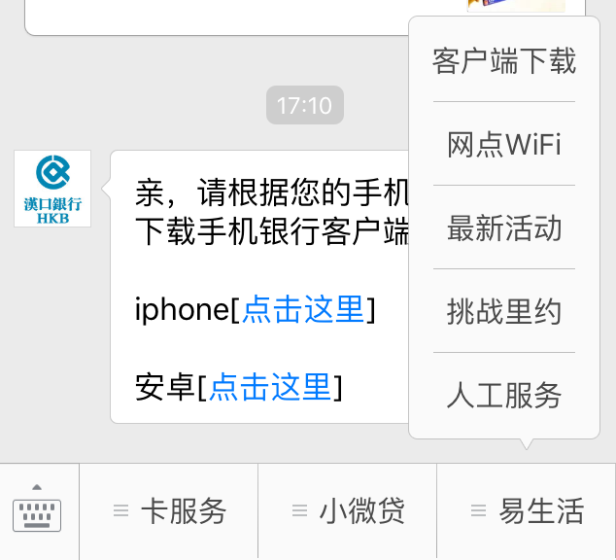
步骤二：进入汉口银行微信银行
点击右下角“易生活”——客户端下载

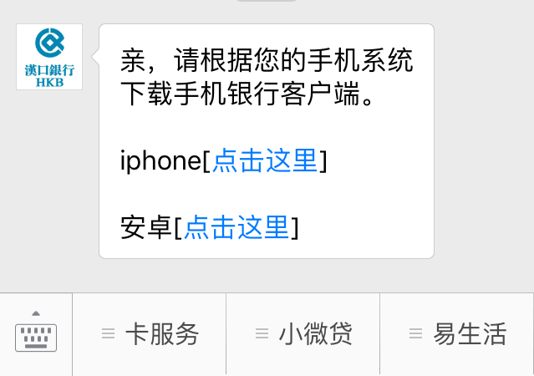
步骤三：根据您的手机系统下载手机银行客户端

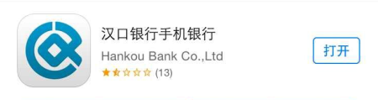
步骤四：下载安装
（在手机主界面能够看到右边图标即为
下载安装成功） 汉口银行

附件3：
手机号实名查询路径
中国移动：
方式一：进入“中国移动APP”——点击“我的”——输入手机号码及验证码登陆—点头像——个人信息截屏——退出登陆退出APP

方式二：微信小程序——“中国移动10086+”——登陆——点头像——个人信息截屏——打印出来

中国联通：
方式一：进入“中国联通APP”——点击“我的”——输入手机号码及验证码登陆——点“我的基本信息”——个人信息截屏——退出登陆退出APP. ——打印出来

方式二：微信公众号关注：“中国联通”——点“我要办理”——“余量查询”——登陆——点右上角“三道杠”——“我的”——个人信息截屏——打印出来

中国电信：
方式一：进入“中国电信APP”——点击“请登录”——点击“短信登陆”——输入手机号码及短信验证码登陆——点击“我”——点头像——个人信息截屏——退出登陆退出APP——打印出来

